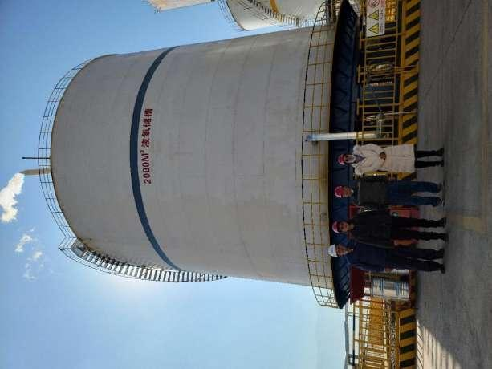

评价工作组人员现场勘察（左二：向荣鼎，一级；左四，袁志琴，三级）
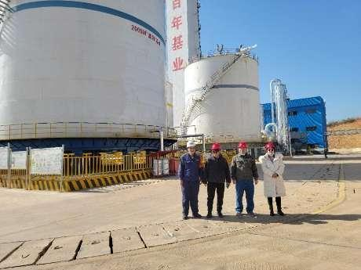

评价工作组人员现场勘察（液氧储罐罐区勘察）
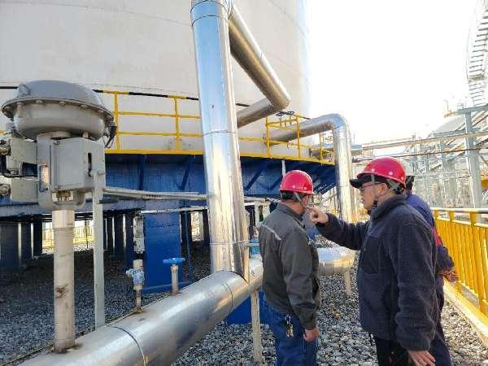

评价工作组人员现场勘察（液氧储罐基础勘察）
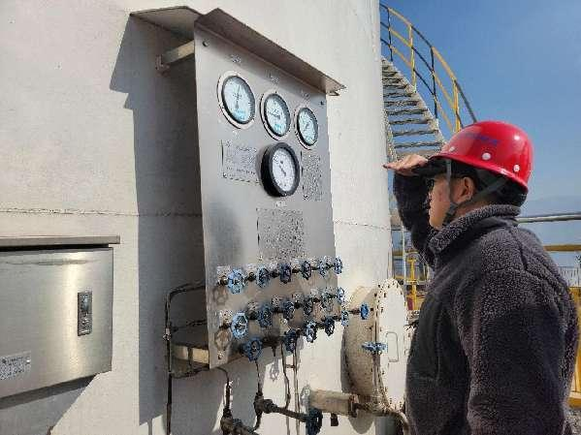

评价工作组人员现场勘察（储罐仪表装置勘察）
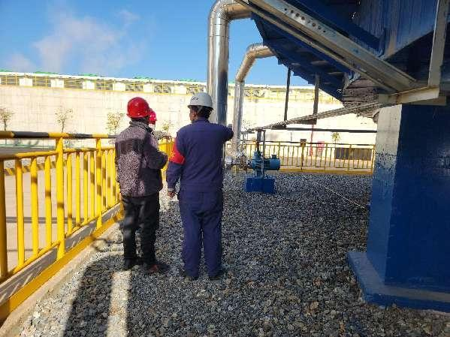

评价工作组人员现场勘察（储罐进、出管线勘察）
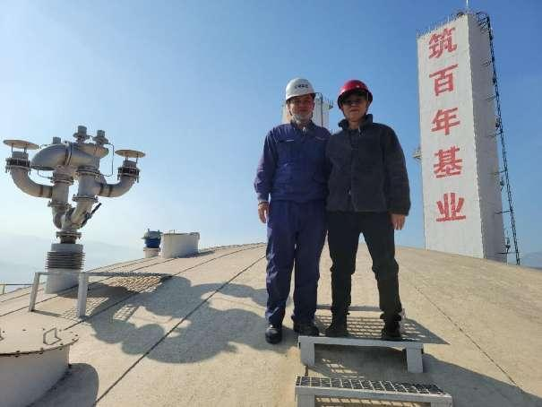

评价工作组人员现场勘察（液氧储罐罐顶勘察）
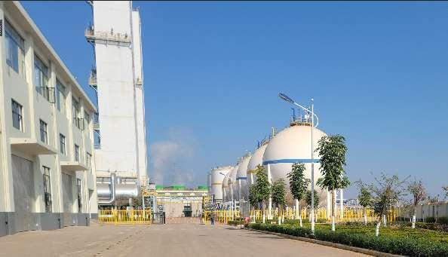

生产区与办公区之间隔离、设置二道门（一）
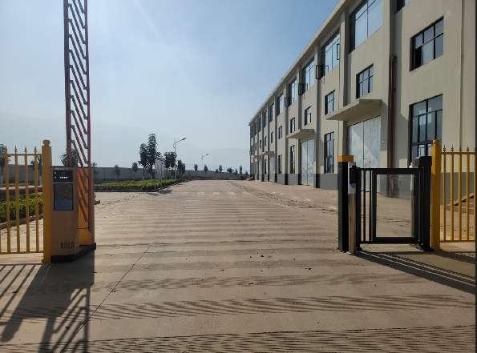

生产区与办公区之间隔离、设置二道门（二）

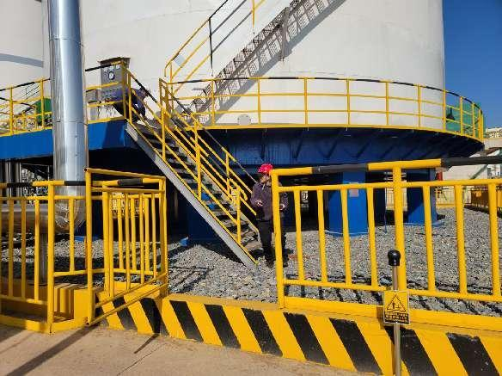

液氧储槽区域设置人体静电导除装置
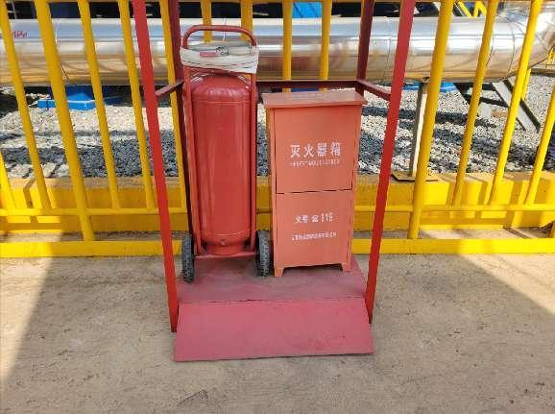

液氧储槽区域配备灭火器

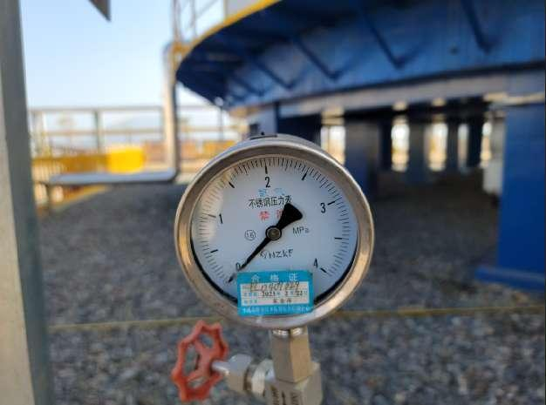

管道上设置的压力表
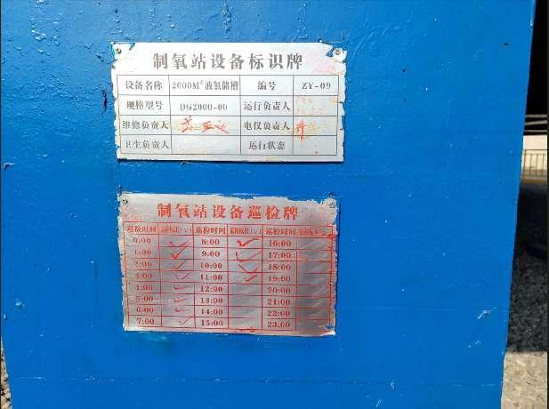

液氧储槽设备标识牌、巡检牌
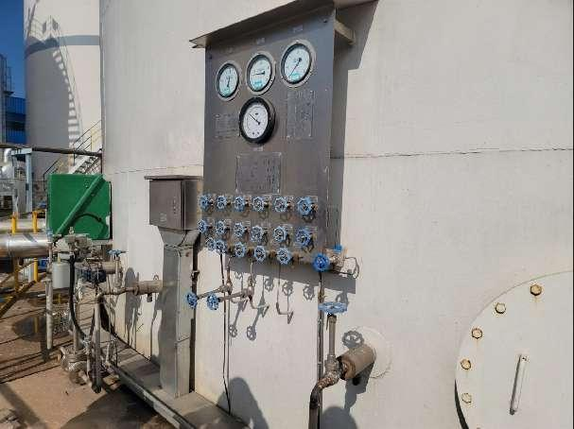

液氧储槽就地仪表装置
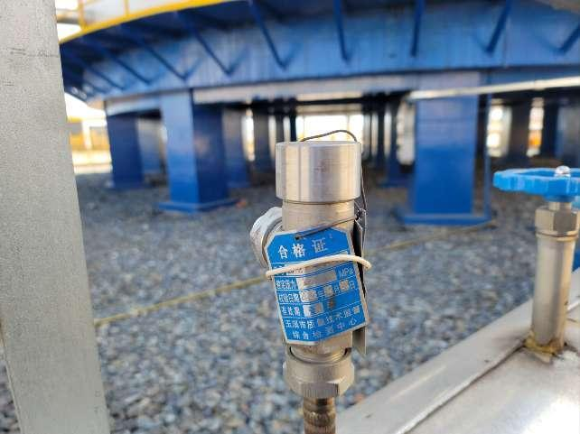

管道上设置安全阀
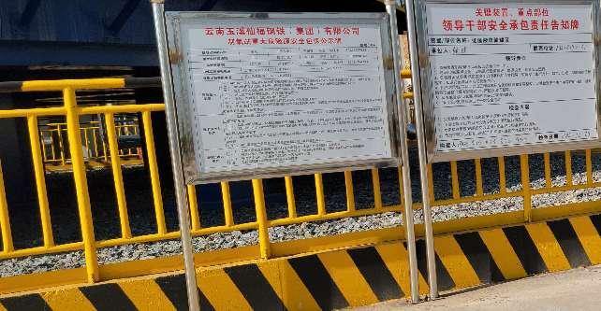

重大危险源包保责任牌
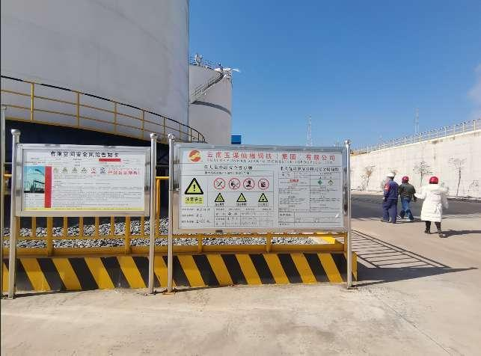

液氧储槽区域安全警示牌

